**SPDS *—自助缴费机系统***

用户手册

*专注静态交通，用智慧解决停车难题*

SPDS自助缴费机系统

用户手册

|  |  |  |  |  |  |
| --- | --- | --- | --- | --- | --- |
| 版本号 | 拟制人/  修改人 | 拟制/  修改日期 | 审核 | 更改理由 | 主要更改内容  （写要点即可） |
| V1.0 | 杨丰泽 | 2017-7-20 |  | 无 | 无 |
| V1.1 | 陈钰贤 | 2017-08-24 |  | 修改为中性版 | 更改所有含“艾科”“AKE”的内容及图片 |
| V1.2 | 陈钰贤 | 2018-04-12 |  | 版本迭代 | 增加车主操作前端操作手册内容。 |
| 注1：每次更改归档文件时，需填写此表。  注2：文件第一次归档时，“更改理由”、“主要更改内容”栏写“无”。  注3：参考《视频一体式停车场管理系统全流程配置说明》来编写 | | | | | |

**目录**

车主操作前端 4

一、 缴费 4

二、 寻车 10

缴费机后台 11

一、基本信息 12

二、账户管理 13

三、服务设置 14

四、报警设置 15

五、设备自检 16

六、财务管理 17

SPDS自助缴费机系统主要应用于车主准备离场时自助缴费的场景，车主输入车牌号码获取停车费用，车主可选择微信或现金支付停车费。SPDS自助缴费机系统还内嵌了MPGS的反向寻车系统，车主可在自助缴费机中获取到系统规划的从缴费机点到车辆停放点的最短寻车路线。

下面分为**车主操作前端和缴费机后台**两个部分进行介绍。

# 车主操作前端

车主操作前端主要包含了缴费和寻车两个模块内容。

## 缴费

缴费机首页可以设置多张广告图片（在MPGS系统-后台管理-查询机-设置广告图片中设置），大于等于2张广告图片时将会滚动播放。用户点击屏幕即可进入缴费机页面。



用户点击屏幕即可进入反向寻车页面，反向寻车系统支持**车牌查询、时间查询、车位查询和无牌车查询**四种查询方式。

车牌查询：输入3-6位车牌号进行搜索，如车牌号为粤A12345，可输入135、345等进行查询。

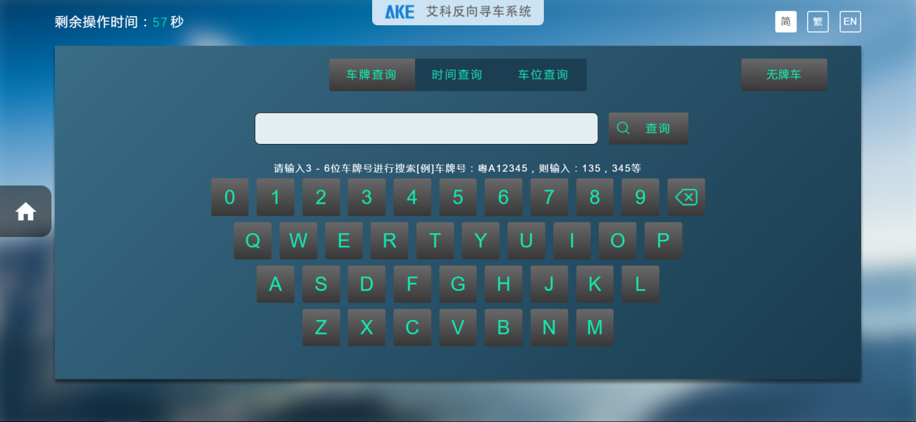

时间查询：选择停车的时段，如在10点至11点的时间段内停车，则选择10。

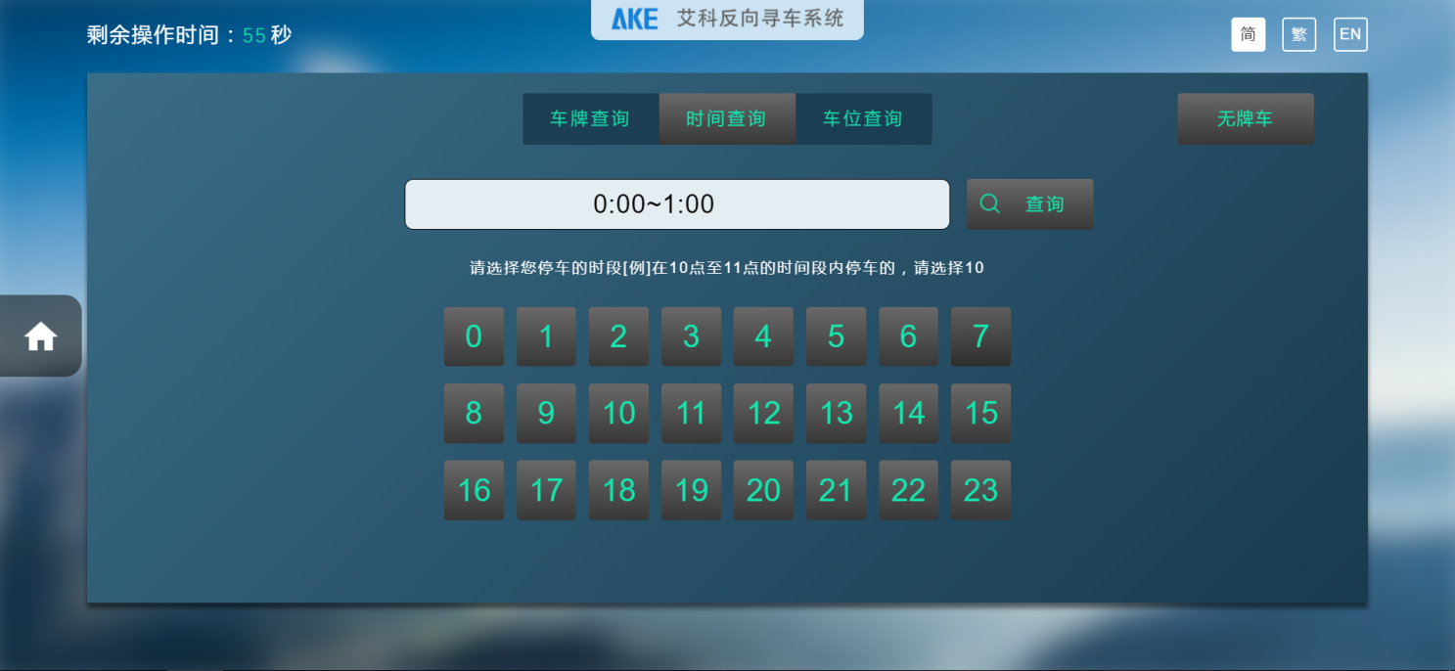

车位查询：输入停车的车位编号，如车位编号为0100，则可输入010、100等进行寻车。

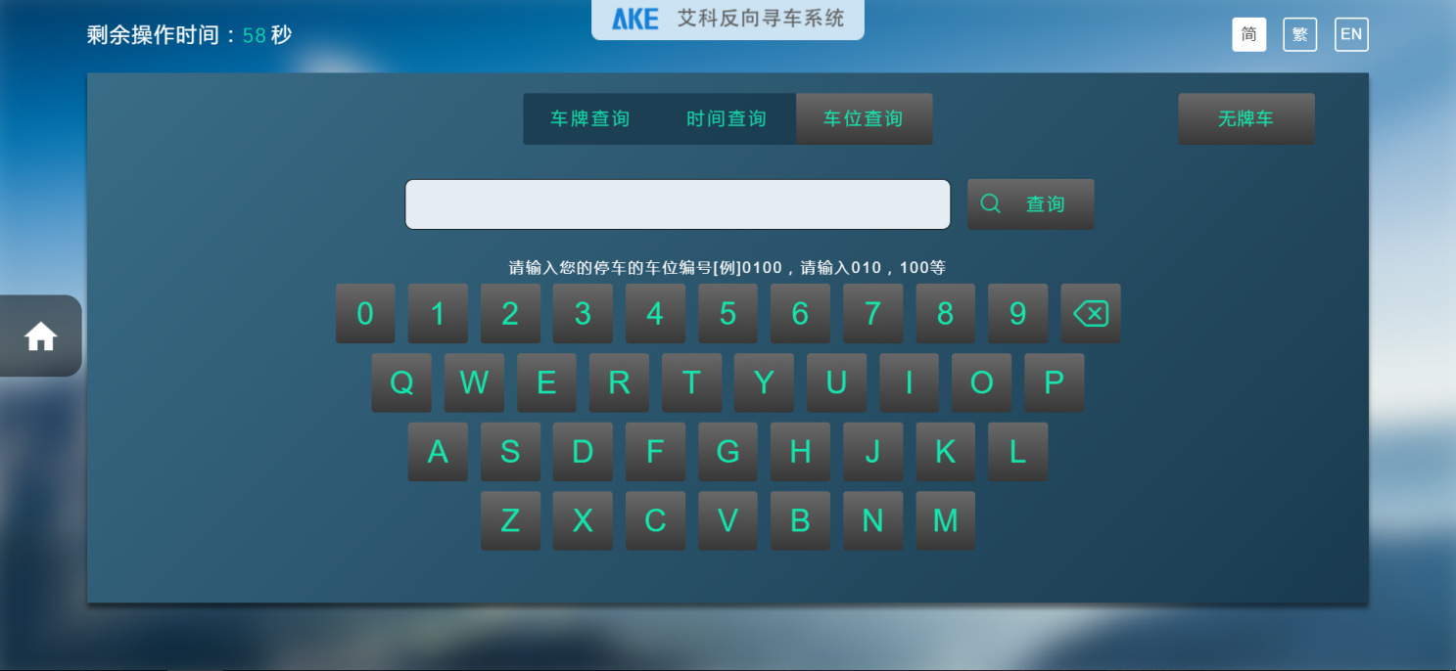

无牌车查询：点击无牌车查询，将查找当前在场的所有未识别车牌号的车辆，车主可通过车辆抓拍图片和停入时间确定自己的车辆。

找不到车辆停车记录时将会提示“无车辆停车记录”。

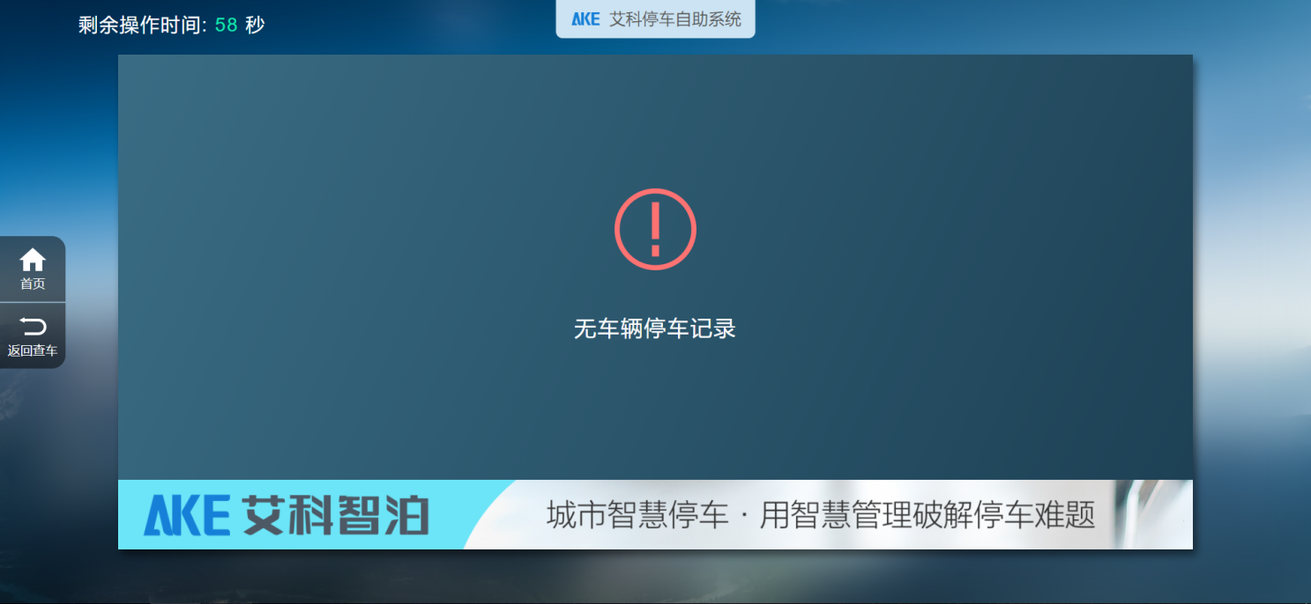

定位到车辆信息后，将显示车辆图片、车牌号码、入场时间、停车时长、停车费用，并提供了“现金支付”和“微信支付”两个入口。

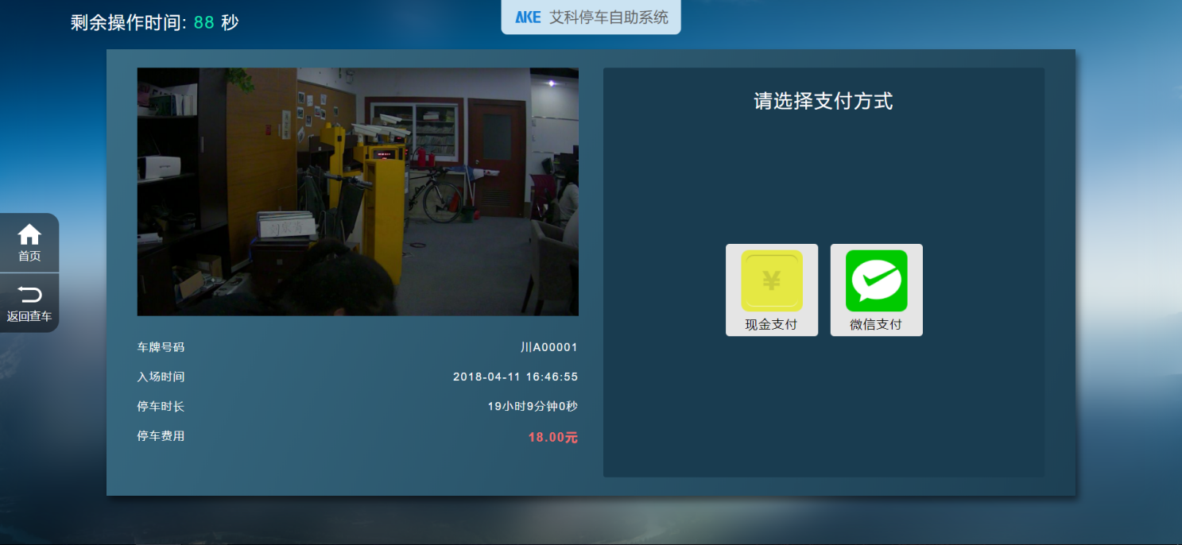

选择现金支付将显示停车费用、优惠金额、需交金额、投币金额、找赎金额和系统提示，并提供了扫券和退币两个入口。

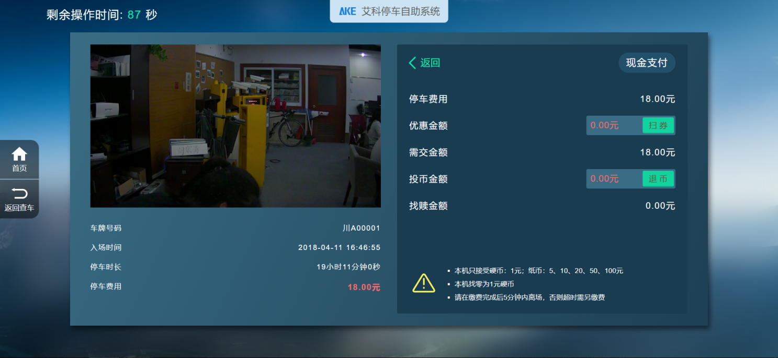

当用户有优惠券小票时，可以点击“扫券”按钮，将弹出扫描优惠券二维码的弹窗。扫券获取优惠成功后，将显示具体优惠金额。

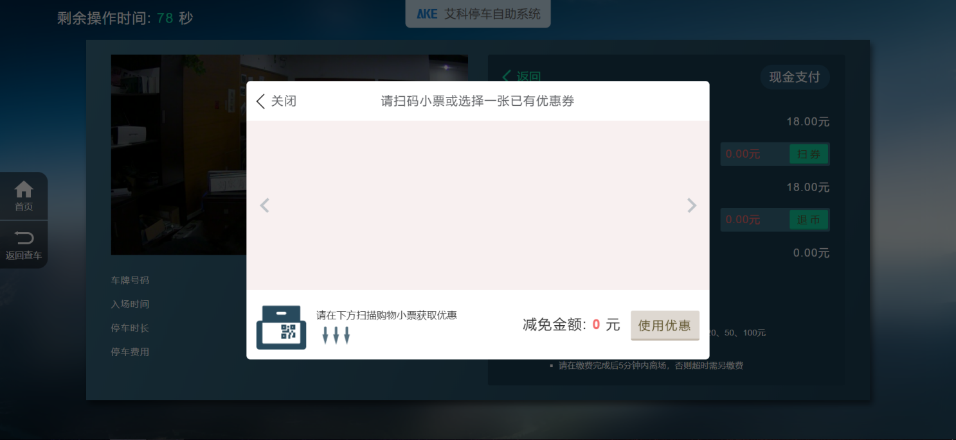

当用户以投币进缴费机但发现现金不足以缴纳停车费（或其他已投币想退币的场景），可以点击“退币”按钮，自助缴费机将会将用户投入的硬币或纸币退出来。

用户现金不足时可返回选择微信支付缴纳停车费，点击“微信支付”按钮，系统弹出提示“请使用微信扫码支付”，将显示停车费用、优惠金额（同样提供“扫券”入口）、需交金额和缴费二维码。

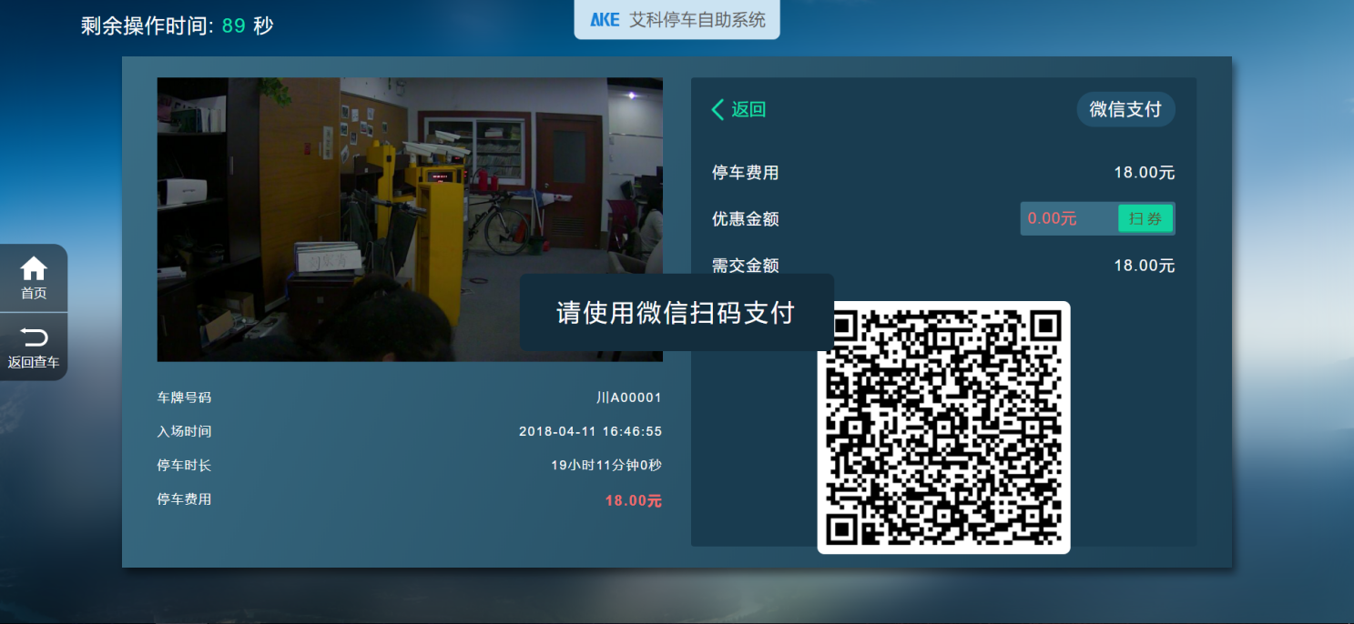

用户用微信扫描缴费二维码，将进入缴费页面，缴费页面展示订单编号、订单内容、支付金额、用户一点停余额等信息，点击交费，支付成功后将显示订单编号、订单内容、支付金额等信息。

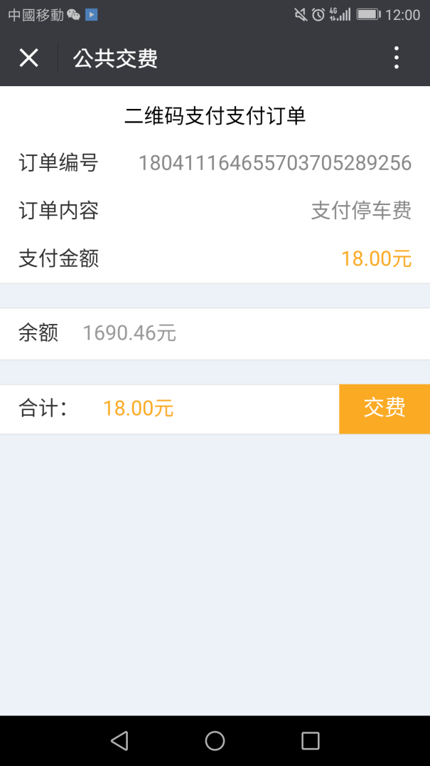 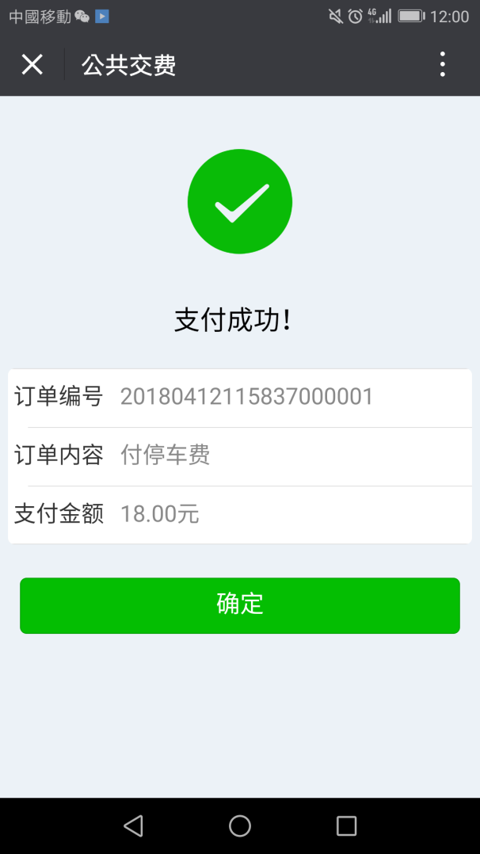

支付成功后缴费机页面将显示支付成功的提示信息，用户还可点击“打印小票”打印收费小票。

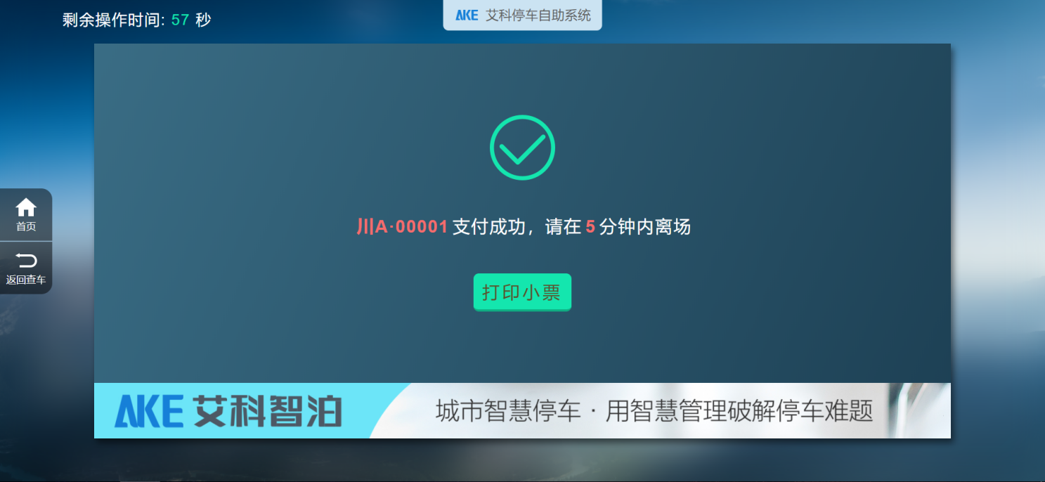

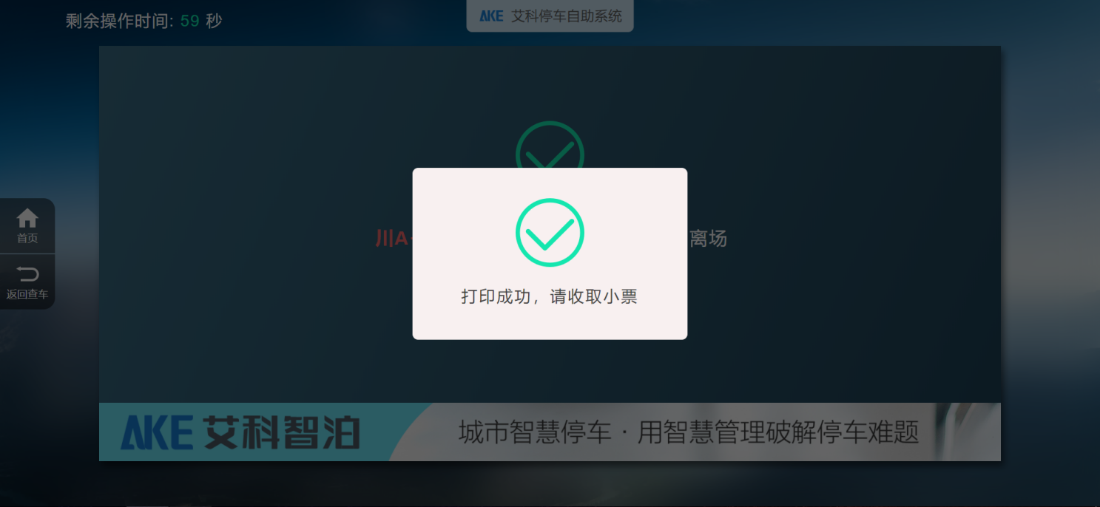

## 寻车

用户通过车牌号码/停入时间/车位编号查询到符合条件的车辆，确定车辆后，点击“路线”按钮，即可获取当前寻车机至目标车辆的最短规划路线，寻车成功。

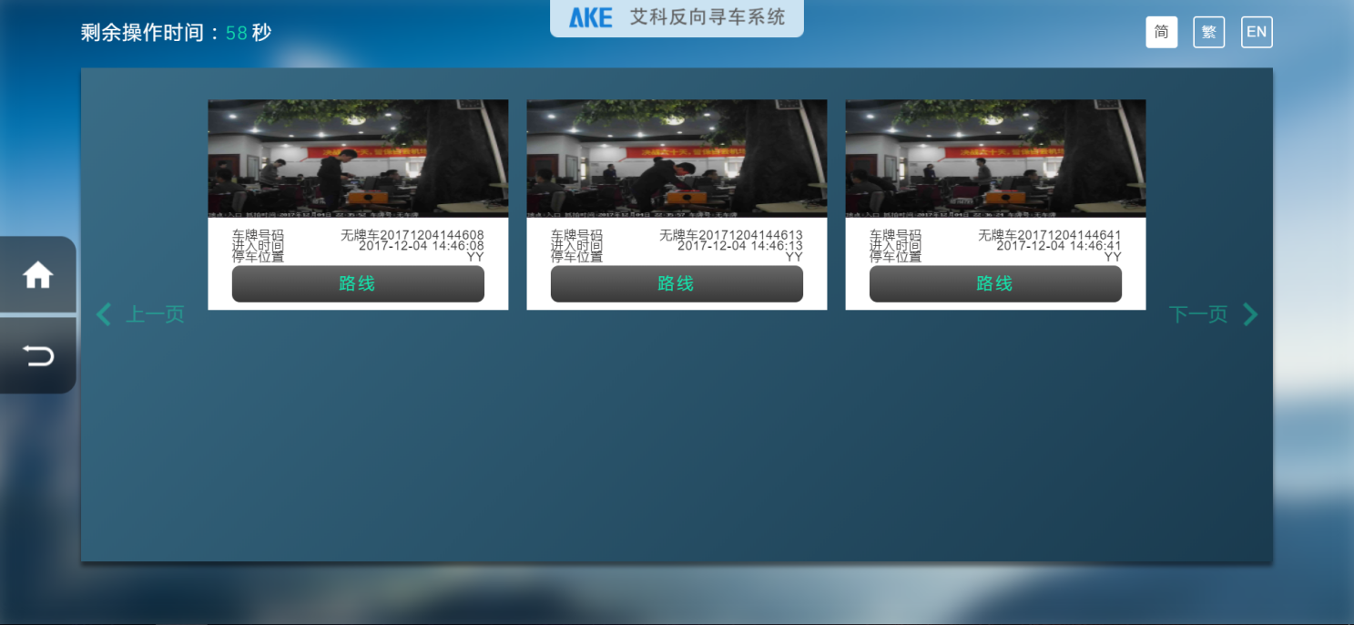

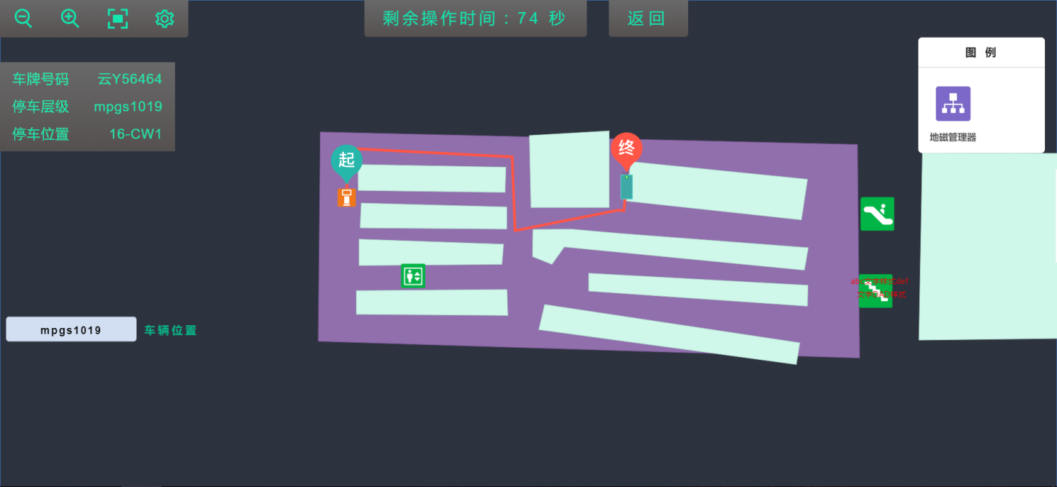

# 缴费机后台

缴费机后台主要包含了基本信息、账户管理、服务设置、报警设置、设备自检和财务管理共六大模块。以下将对缴费机后台分模块功能进行介绍，方便您随时对其进行配置使用。

首先输入账号密码进行登录缴费机后台。

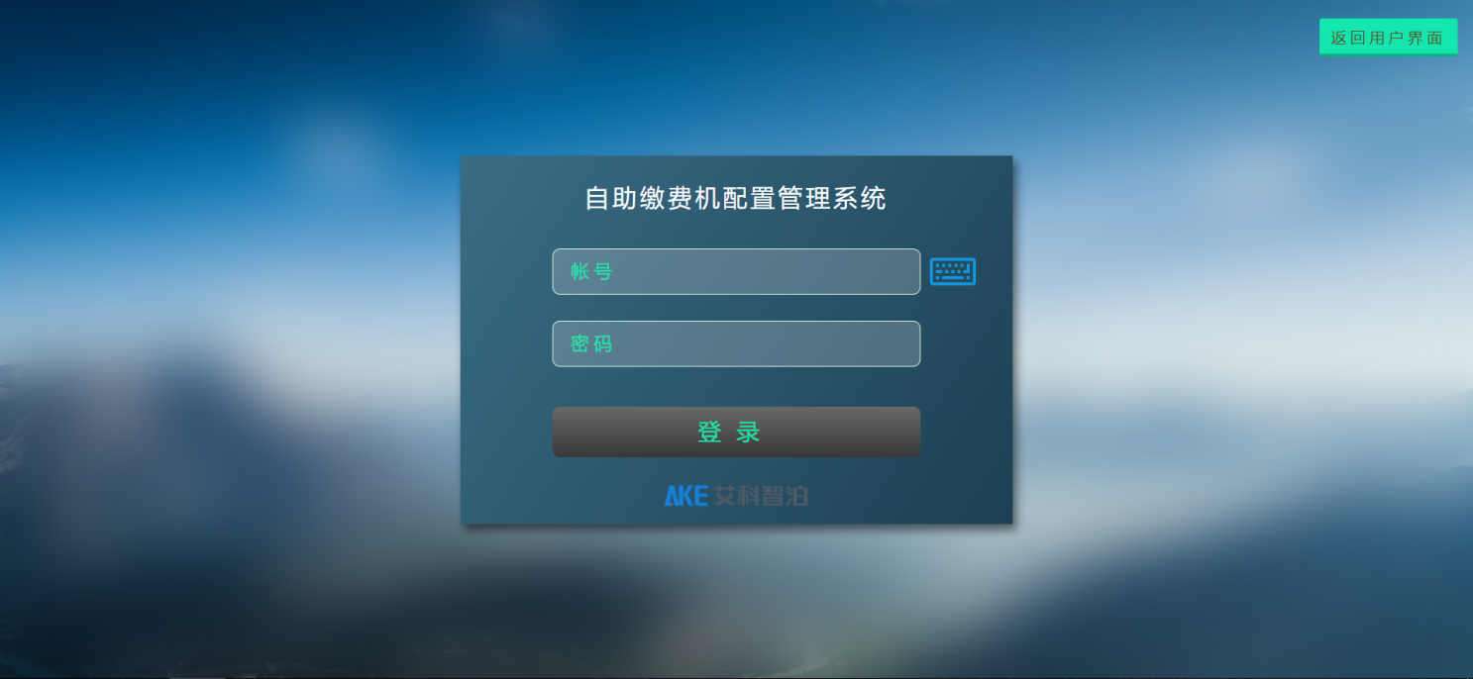

## 一、基本信息

如下图所示该功能模块负责对自助缴费机各组件设备的基本信息进行配置。页面顶部显示缴费机名称、缴费机型号和缴费机序列号，分别包括打印机、扫码器、投币器、退币器、收纸币器、退纸币器和交通卡等配置模块，对每个模块进行参数配置（根据实际情况选择硬件型号、填入串口）后，点击保存设置按钮可保存当前修改信息。可单独对模块进行开启/关闭操作。

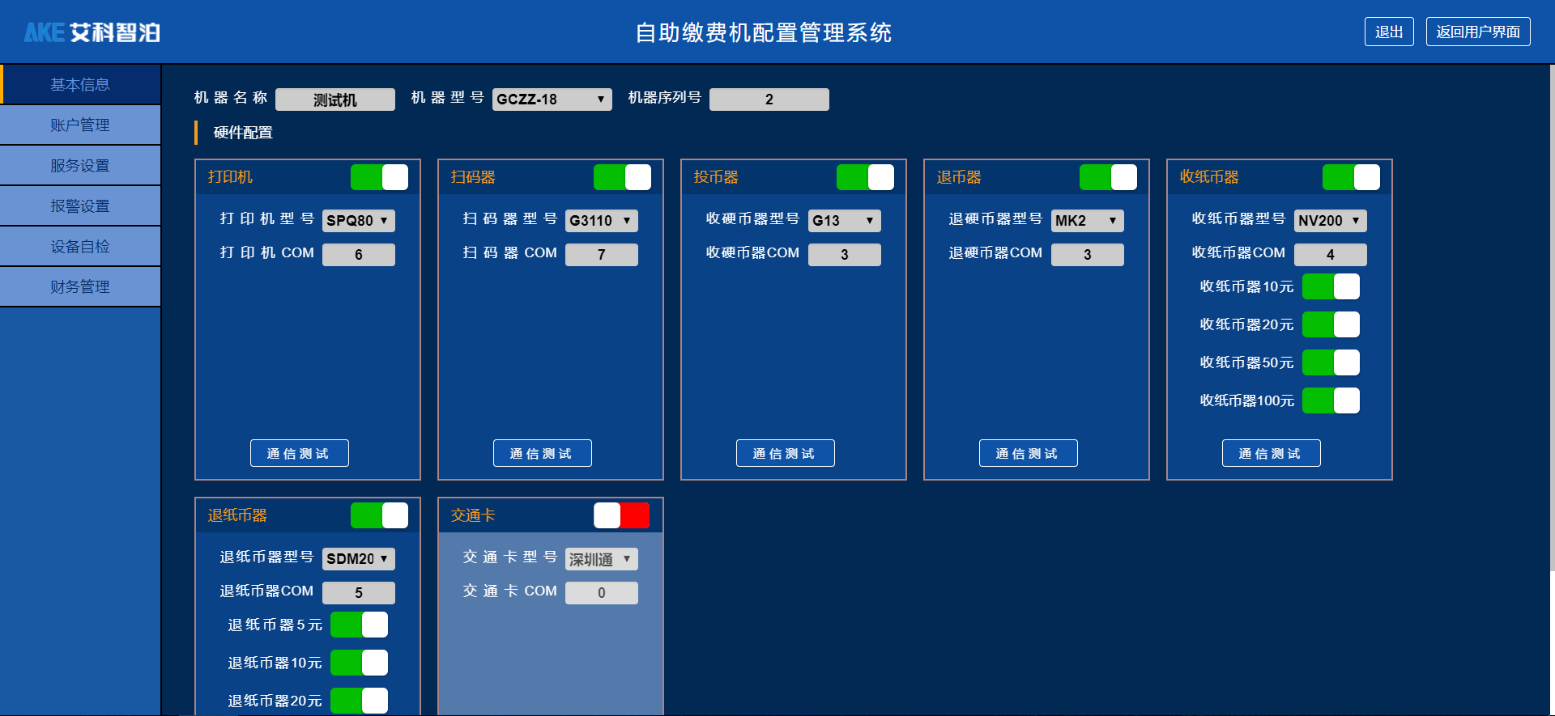

点击“通信测试”按钮可对每个硬件进行通信测试，测试结果成功将气泡提示通信成功。

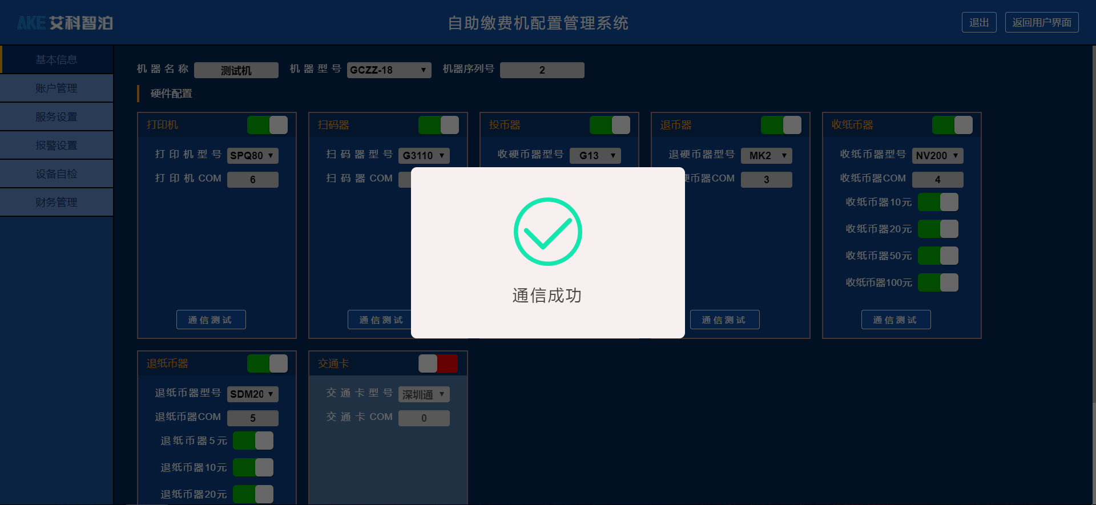

测试结果失败将气泡提示通信失败。

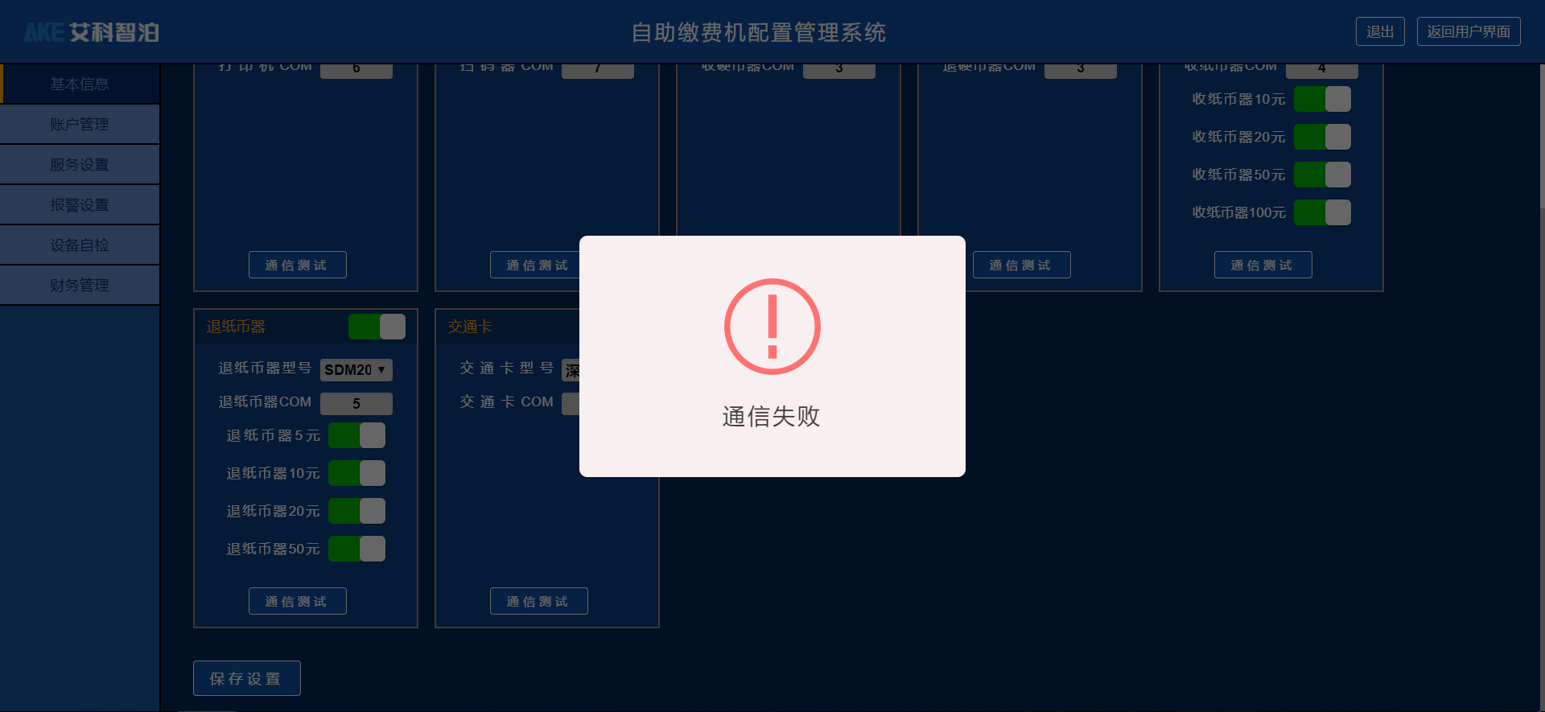

## 二、账户管理

如下图所示该功能模块提供对自助缴费机系统账户的密码管理功能。可对管理员账户设置密码。

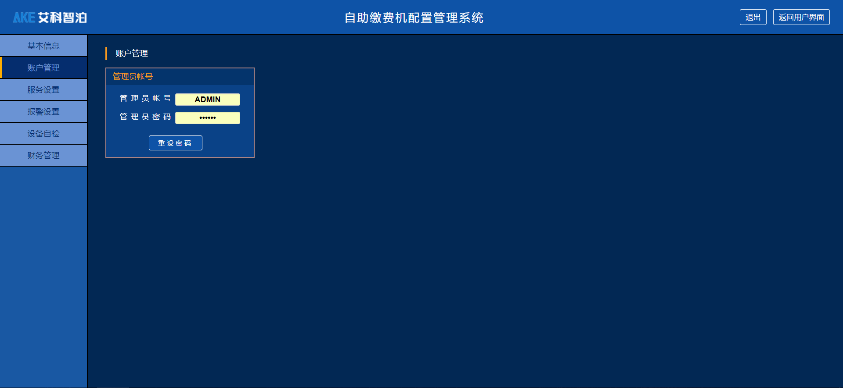

点击**重设密码**按钮，面板显示如下图界面，输入相关密码信息后点击保存设置可修改原有账户密码。

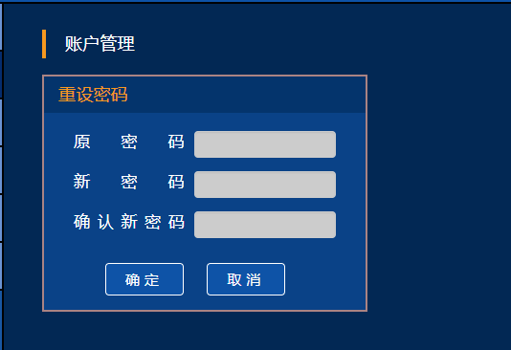

## 三、服务设置

如下图所示该功能模块提供对自助缴费机连接的后台服务器相关信息进行配置。缴费服务器负责计费结算业务的处理，反向寻车服务器负责支持车主反向寻车的业务。

缴费服务器填入服务器IP和服务器端口即可配置。反向寻车服务器选择实际的寻车服务器、填入寻车查询机ID、服务器IP、服务器端口即可配置。

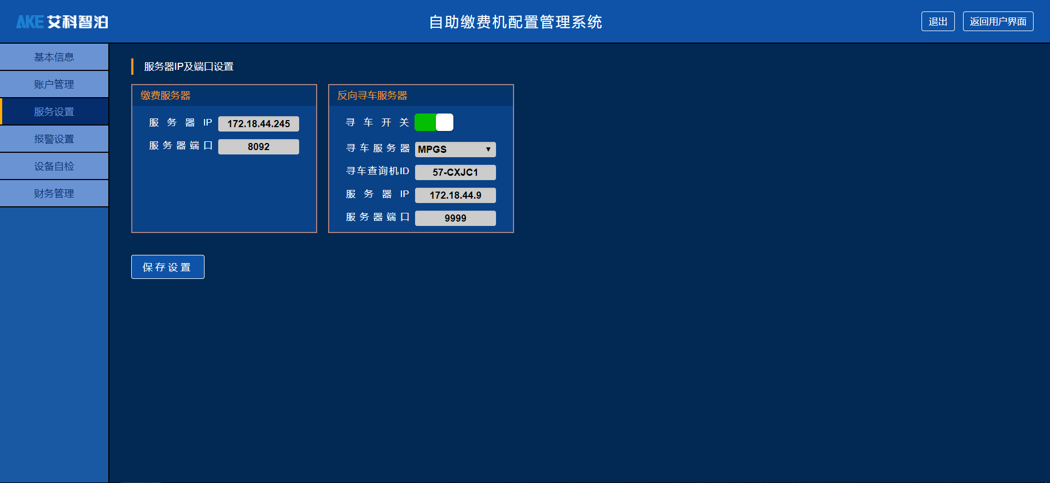

## 四、报警设置

如下图所示该功能模块提供对自助缴费机状态的监控告警功能，分别对硬币/纸币设置阈值控制后，一旦硬币/纸币数量低于或高于阈值则系统将告警。

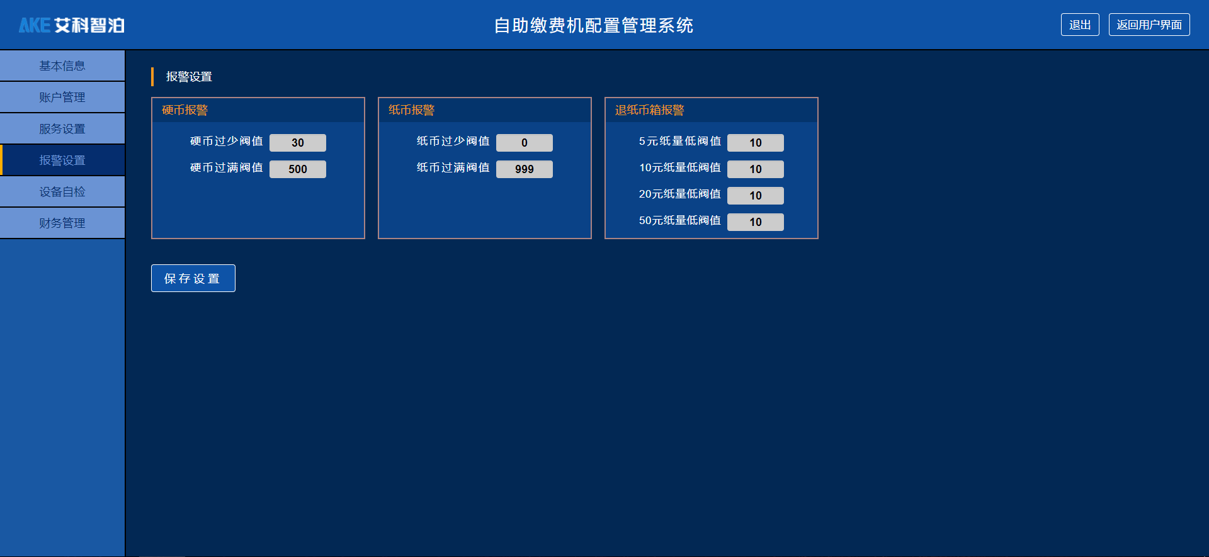

## 五、设备自检

如下图所示该功能模块提供对自助缴费机各部件状态的一键手动检测功能。

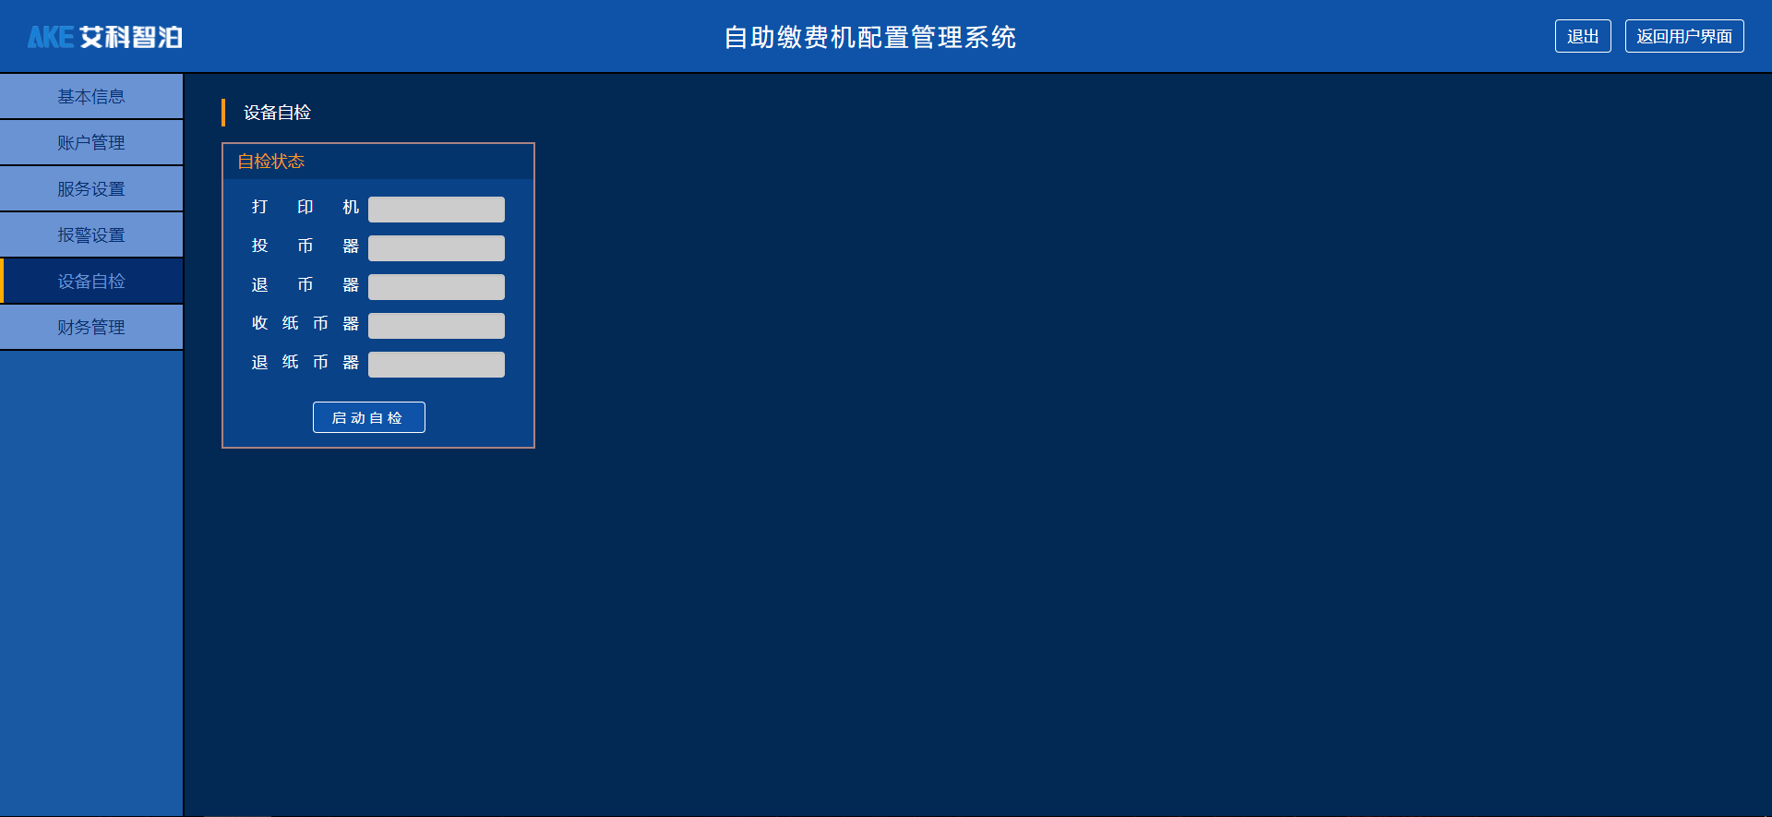

点击启动自检则系统自动对列表各项进行状态检查并反馈结果，如下图所示。

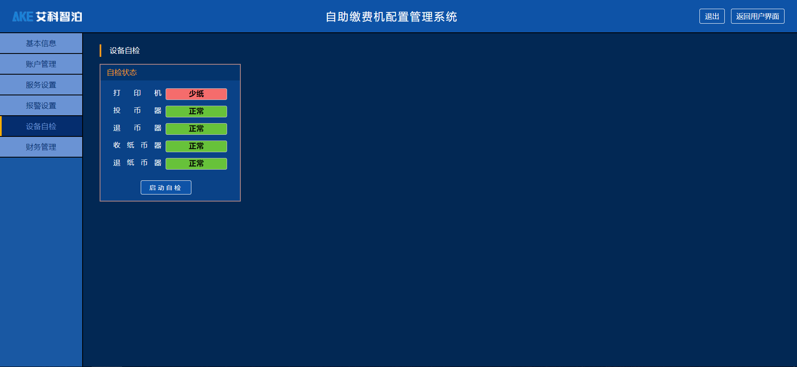

## 六、财务管理

如下图所示财务管理模块包括财务记录和财务操作流水两个部分的内容。

财务记录负责财务数据的记录盘点、取币、清盘、补币的配置操作。

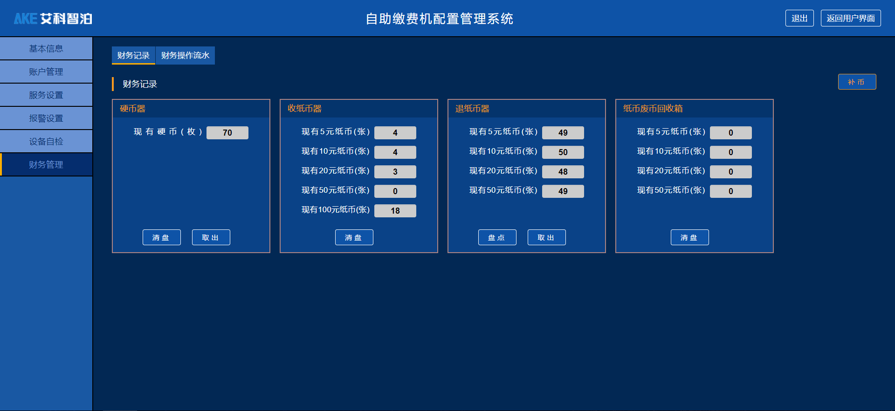

点击“清盘”将弹出清盘确认弹窗，确认操作后将清空硬币内所有硬币，同步财务记录并生成财务操作流水。

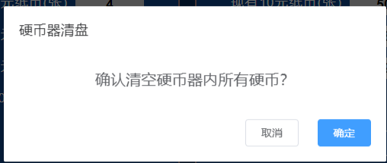

点击“取出”将弹出取出确认弹窗，用户填入需取出的数量并确认操作后确认操作后将执行取出操作，同步财务记录并生成财务操作流水。

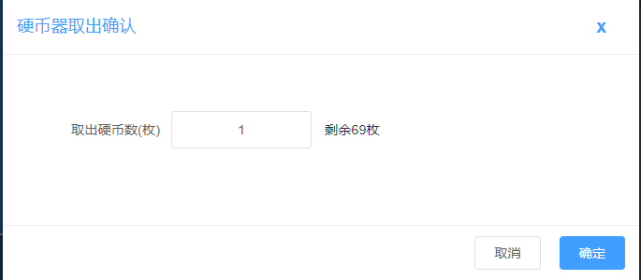

点击“盘点”将弹出盘点弹窗，显示机器盘点数量和人工盘点数量输入框。用户填写盘点数量后以人工盘点数量为准；如果用户未填写盘点数量，默认机器盘点的数量为人工盘点后的数量，同步财务记录并生成财务操作流水。

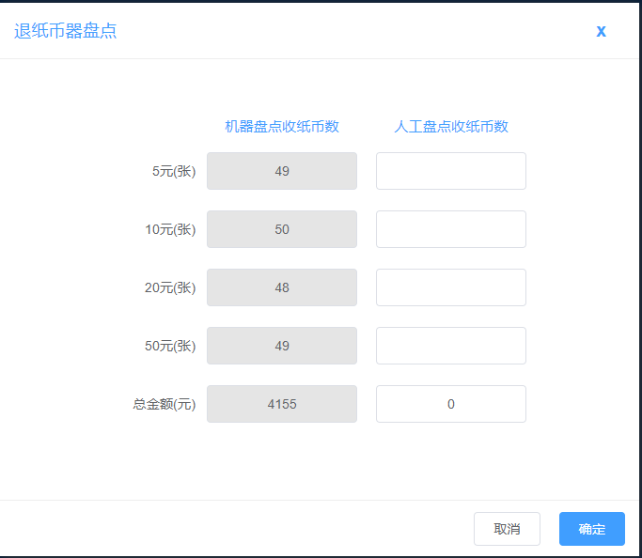

点击“补币”将弹出补币弹窗，用户填写补币数量后确认操作，同步财务记录并生成财务操作流水。

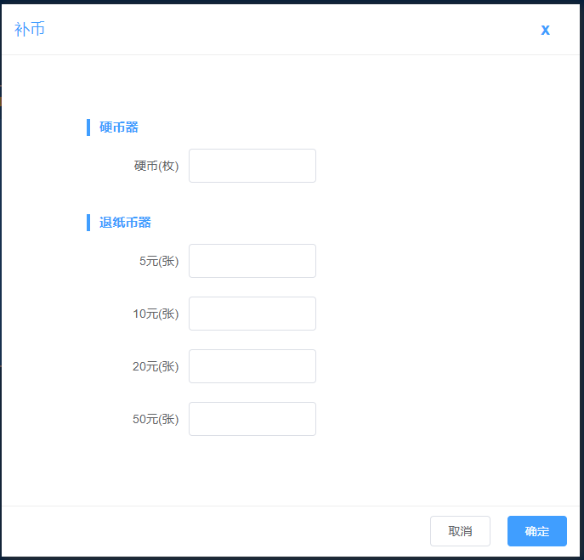

财务操作流水记录负责对财务数据的操作流水，主要显示操作类型、操作前硬币数（枚）、操作后硬币数（枚）、操作前收纸币器（元）、操作后收纸币器（元）、操作前退纸币器（元）、操作后退纸币器（元）、操作前回收箱（元）、操作后回收箱（元）、操作时间。

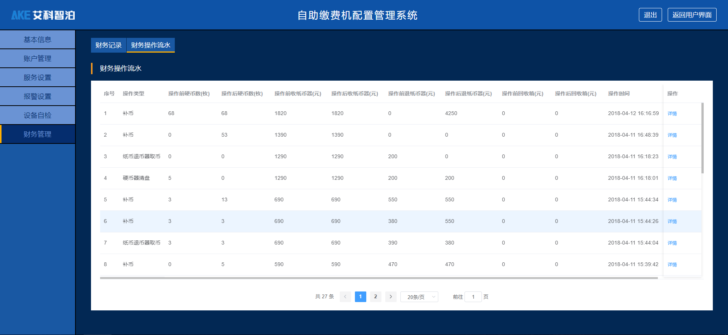

点击“详情”按钮可查看每条操作流水的详细信息。

